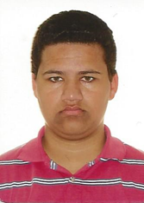

Matheus Barreto Ferreira
Estado Civil: Solteiro, 22 anos.
Rua Alzira De Paiva Muniz, nº 40, Parque São José – Campos dos Goytacazes /RJ.
Telefone: (22) 996047549 / (22) 998865514 (Recado) / (22) 27388054 (Recado).
E-mail: matheusbarretoferreira52@gmail.com
FORMAÇÃO

● Ensino Médio Concluído em 2015 (Colégio Estadual General Dutra).

EXPERIêNCIA PROFISSIONAL

● Super Bom – Jovem Aprendiz – (Contrato de 11 meses) – Aprendiz Operador De Comercio.

CURSOS COMPLEMENTARES

● Informática – Básica.
● Operador De Comércio – Jovem Aprendiz.
● Logística – Obra do Salvador.

OBS: Meu atual objetivo profissional é buscar uma colocação, onde possa desenvolver plenamente meus conhecimentos, contribuindo, dessa forma, para o desenvolvimento da empresa à qual estarei prestando serviços, buscando sempre as melhores soluções.

